
Зельвенский районный отдел по чрезвычайным ситуациям
приглашает на службу в органы и подразделения по чрезвычайным ситуациям граждан (юношей, мужчин) в возрасте от 18 до 28 лет, на должности спасателей–пожарных и водителей (имеющих водительское удостоверение категории «С»).
Учащимся, выпускникам учреждений образования (колледжей, лицеев и др.), не служившим в армии, необходимо свободное распределение после учебы (после обучения на платной основе или на заочном факультете);

Преимущества: Достойная заработная плата (750 руб. и выше)
- График работы: сутки – через двое (10 суток в месяц);
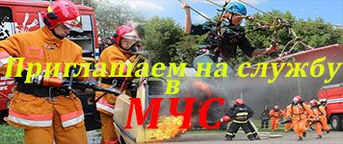
- допускается работа по совместительству (на основании трудового договора);
- отпуск – от 30 дней и более;
- 48 лет предельный возраст состояния на службе;
- соцпакет (страховка, обеспечение форменным обмундированием, льготное строительство жилья);
- срок службы в ОПЧС защитывается в срок службы в армии (2 года – для неслуживших в ВС).
По всем возникающим вопросам обращаться по адресу: г.п.Зельва, ул.Вокзальная, д.17., телефон для справок: 2-51-98, vel. 8(044)5483952, мтс 8(029)7964082

